BTS SIO
L’invite de commandes
TP

- PREPARATION DU TP - En utilisant l’interface graphique :
- Créer un dossier « Exercices » sur le bureau Windows
- Créer un fichier (document texte) nommé « TP-2024 » dans le dossier « Exercices » (l’extension « .txt » du fichier « TP-2024.txt » est masquée, car il s’agit d’une extension connue)
Vous devriez avoir ce résultat :
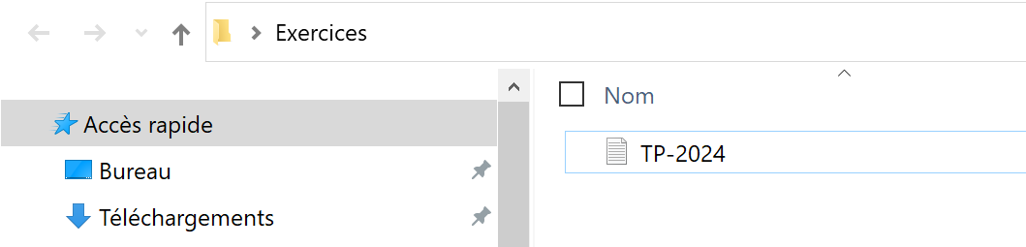

- TRAVAIL A FAIRE - En utilisant l’invite de commandes « cmd », répondre aux demandes suivantes (écrire dans l’encadré les commandes utilisées) :

- Accéder au dossier créé (« Exercices »)

cdUsers\spoothapillai\Desktop\exercice

- Copier le fichier « TP-2024.txt » et lui donner le nom « TP-2023.txt »

copy TP-2024.txt TP-2023.txt

- Renommer le fichier « TP-2023.txt » en « TP-2023-ancien.txt »
REN TP-2023.txt TP-2023-ancien.txt

- Mettre le fichier « TP-2023-ancien.txt » en lecture seule afin que personne ne puisse le modifier

ATTRIB +r TP-2023-ancien.txt

- Afficher les attributs de tous les fichiers du dossier « Exercices »

ATTRIB

- Créer un nouveau dossier « Archives » dans le dossier « Exercices »

MD Archives

- Déplacer le fichier « TP-2023-ancien.txt » dans le dossier « Archives »

MOVE TP-2023-ancien.txt Archives

- Remonter au dossier « Exercices » et afficher l’arborescence complète du dossier
TREE exercice

- Afficher le contenu du dossier « Exercices » et de ses sous-répertoires

DIR /s

- Afficher tous les fichiers de type texte contenant l’année 2023 dans le nom, en incluant les sous-répertoires, depuis le dossier « Exercices »
Dir /s *2023*.txt

- Afficher la configuration IP détaillée de la machine
Ipconfig /s

Pour la carte Ethernet « LAN de la classe » :
Ecrire son adresse IP : 10.100.0.213
Ecrire son adresse physique (MAC) : B0-22-7A-E3-1A-CC
Ecrire son masque :255.0.0.0
Ecrire sa passerelle : 10.0.210.2

- Effectuer un test de communication avec deux autres machines (adresses IP 10.10.10.10 et 192.168.1.10)
/ ping 10.10.10.10 /ping 192.168.1.10

Dire si le test 1 est un succès ou un échec : Échec
Dire si le test 2 est un succès ou un échec : Échec

- Afficher la table ARP (adresses MAC connues) de la machine

Noter l’adresse MAC du serveur (10.0.0.1) : 90-b1-1c-5a-8d-65
Dire en quoi c’est utile/indispensable de connaître l’adresse MAC des machines :

- Afficher toutes les connexions réseaux actives de la machine

